 | 

Смотрите на телеканале «365 дней ТВ»c 20 июля по 26 июля
Кровавое правление СтюартовПрофессор Кейт Уильямс изучает наследие династии Стюартов через призму могущественной семьи Винн. У них были тесные связи с монархией и их статус то взлетал, то падал вместе с успехами и неудачами королевского дома.
Смотрите в эфире:Карл II 1661-1685: 20 июля в 00:00Яков II 1685-1688: 22 июля в 20:00, 23 июля в 16:00, 24 июля в 12:00, 25 июля в 08:00, 26 июля в 04:00
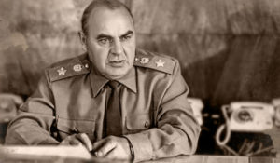Инженер Победы. Маршал АгановМаршал инженерных войск Сергей Христофорович Аганов прошёл три войны от Финляндии до Афганистана, а также взял на себя основное бремя ликвидации последствий Чернобыльской аварии. Так Аганов золотыми буквами вписал своё имя в историю СССР и России.
Смотрите в эфире:20 июля в 00:50
Война престолов: Подлинная история ЕвропыЭтот уникальный исторический сериал погружает зрителя в захватывающую и драматичную эпоху, когда борьба за власть определяла судьбы целых континентов. Исследуя запутанные политические интриги и династические конфликты, проект раскрывает подлинные истории европейских монархий, которые никогда не теряли актуальности. Зритель становится свидетелем сложных взаимоотношений между королевскими домами, где любовь и предательство шли рука об руку, а союзники легко превращались в врагов. Каждая серия этого документального повествования оживляет малоизвестные страницы истории, сочетая элемент мелодрамы с тщательно выверенными историческими фактами. Прослеживается, как решения властителей влияли на хрупкий баланс сил и приводили к масштабным войнам, оставляя неизгладимый след в летописях человечества.
Смотрите в эфире:20 июля в 01:45, 05:45, 22:1521 июля в 01:45, 18:15, 22:1022 июля в 14:15, 18:10, 22:1023 июля в 10:15, 14:10, 18:10, 22:2024 июля в 06:15, 10:10, 14:10, 18:2025 июля в 02:15, 06:10, 10:10, 14:2026 июля в 02:10, 06:10, 10:20
Россия научная. Великие именаВ жизни каждого великого ученого было большое путешествие: экспедиция, зарубежная конференция или даже вояж за Нобелевской премией. Биографию людей науки можно представить, как длинную дорогу — к истине, просвещению и прогрессу. Каждая точка этого маршрута для нас, потомков — гиперссылка в будущее. Сегодня мы соединим эти точки в единый маршрут. Узнаем, какой вклад в мировую науку внесли наши великие ученые. И убедимся, что до сих пор пользуемся их изобретениями и открытиями. Порой даже не подозревая об этом.
Смотрите в эфире:Иван Губкин: 20 июля в 02:35Николай Вавилов: 20 июля в 13:40, 21 июля в 09:35, 22 июля в 05:35, 23 июля в 01:35Михаил Ломоносов: 22 июля в 21:50, 23 июля в 17:50, 24 июля в 13:50, 25 июля в 09:50, 26 июля в 05:50
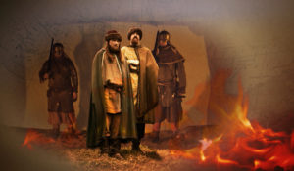Забытые войны РоссииЦикл документально-игровых фильмов о вооруженных конфликтах, в которые вступало Российское государство со времён крещения Руси до отечественной войны 1812 года. За эти годы России противостояли сильнейшие державы: Византия, Швеция, Османская империя, Персия, Золотая орда…Зритель узнает об особенностях вооружения и тактиках ведения боя на разных этапах отечественной истории, увидит реконструкцию неизвестных сражений Кутузова и Багратиона, Богдана Хмельницкого и Дениса Давыдова, Владимира Мономаха и Святослава Мудрого.Цикл состоит из 12 серий, каждая из которых посвящена истории одной войны. Давно ушедшие времена и события оживают на экране в осадах и погонях, блеске металла и пушечном дыме, в политических интригах и в драме человеческой жизни на войне.
Смотрите в эфире:Смоленская оборона: 20 июля в 03:00Азовское сидение: 20 июля в 23:05, 21 июля в 19:05, 22 июля в 15:05, 23 июля в 11:05, 24 июля в 07:05, 25 июля в 03:05Войны Алексея Тишайшего: 21 июля в 23:00, 22 июля в 19:00, 23 июля в 15:00, 24 июля в 11:00, 25 июля в 07:00, 26 июля в 03:00Война за польское наследство: 22 июля в 23:05, 23 июля в 19:05, 24 июля в 15:05, 25 июля в 11:05, 26 июля в 07:05
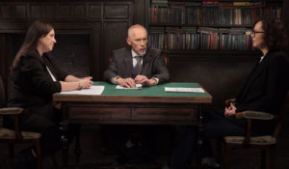Это подкаст. ИсторияАналитическая программа «Это подкаст. История» стала продолжением полюбившегося зрителями проекта «Историада» в новом формате.В студию к историку и публицисту Алексею Юдину приходят эксперты в различных областях истории. Гости подкаста обсуждают одну тему, которая, по их мнению, может иметь различные трактовки, факты или обоснования. Беседа может проходить в теплой дружественной обстановке, а может оказаться яростным спором. Главное – зритель получит достоверную информацию от высококвалифицированных профессионалов.
Смотрите в эфире:Танки в грязи: 20 июля в 04:00, 21 июля в 00:00Стратегия сокрушения: 23 июля в 20:00, 24 июля в 16:00, 25 июля в 12:00, 26 июля в 08:00
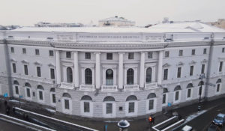Сквозь времена: Российская национальная библиотекаРоссийская национальная библиотека — величайшая сокровищница знаний, накопленных человечеством. Она входит в пятерку крупнейших библиотек мира. В ее фондах 37 миллионов единиц хранения. Огромное собрание артефактов, бесценные фонды и коллекции, целый комплекс зданий в самом сердце Северной столицы, а всё вместе — особо ценный объект культурного наследия народов России.Вместе с хранителями Российской национальной библиотеки съемочная группа канала «365 дней ТВ» прикоснется к бесценным сокровищам — личным книгам правителей разных эпох, попробует разобрать почерк величайших мыслителей, и узнает, кто такой «таксовод» и зачем он был нужен серьезному учреждению.
Смотрите в эфире:20 июля в 05:0521 июля в 01:05
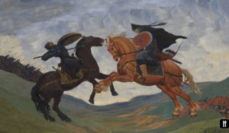Русская историяДокументально-анимационные фильмы о главных событиях отечественной истории от древних славян до середины XX века.
Смотрите в эфире:Культура и духовность в России: 20 июля в 06:40, 21 июля в 02:40Войны Российской Империи: 20 июля в 09:45, 21 июля в 05:45, 22 июля в 01:45Царствование Николая Второго: 20 июля в 14:05, 21 июля в 10:05, 22 июля в 06:05, 23 июля в 02:05Революционная Россия начала XX века: 20 июля в 14:50, 21 июля в 10:50, 22 июля в 06:50, 23 июля в 02:50Восстание против власти: 20 июля в 17:35, 21 июля в 13:35, 22 июля в 09:35, 23 июля в 05:35, 24 июля в 01:35Великая Отечественная война: 24 июля в 21:30, 25 июля в 17:35, 26 июля в 13:30Лихие времена для страны: 25 июля в 20:45, 26 июля в 16:45Первые годы Советской власти: 26 июля в 20:55СССР после Великой Отечественной войны: 26 июля в 21:25
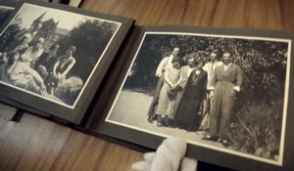ИсториографМы живем сегодня, надеемся на будущее и стараемся помнить прошлое. Существует огромная, непонятная сила, которая заставляет помнить нас то, что было вчера и то, что случилось 1000 лет назад.
Смотрите в эфире:20 июля в 07:10, 11:10, 15:20, 19:1021 июля в 03:10, 07:10, 11:20, 15:1022 июля в 03:10, 07:20, 11:1023 июля в 03:20, 07:10, 23:1024 июля в 03:10, 19:10, 23:1025 июля в 15:10, 19:10, 23:1026 июля в 11:10, 15:10, 19:10, 23:10
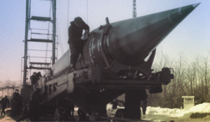Оружие холодной войныВсе годы холодной войны между СССР и США ключевым аспектом этого противостояния была гонка вооружений. Ее основной принцип предполагал, что противник не должен был получить решающего преимущества в том или ином виде вооружения. На каждый новый танк, самолет, корабль или ракету, появившиеся у оппонента, следовало незамедлительно отвечать своими новыми разработками. Это без преувеличений была война - война стратегий, технологий, конструкторской мысли. Советские военные, ученые, инженеры успешно решали сложнейшие задачи, что привело к значительным достижениям в области авиации, артиллерии, танкостроения, кораблестроения и ракетно-ядерной техники. Такие выдающиеся личности, как генерал Василий Маргелов или конструктор бронетехники Александр Морозов, стали основой золотого фонда отечественной военно-технической мысли. Предложенные ими инновации не только укрепили обороноспособность страны, но и оказали влияние на глобальные военно-политические процессы…
Смотрите в эфире:Ядерный проект: 20 июля в 08:00, 21 июля в 04:00, 22 июля в 00:00Стальной таран: 20 июля в 12:00, 21 июля в 08:00, 22 июля в 04:00, 23 июля в 00:00Удар за горизонт: 24 июля в 20:00, 25 июля в 16:00, 26 июля в 12:00Господство в воздухе: 25 июля в 20:00, 26 июля в 16:00
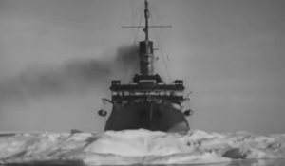Ледоколы войныВ годы войны они стали настоящими тружениками и героями. Обороняли Ленинград, Одессу, Севастополь. Без них не обходилась ни одна навигация в Арктике. Они были нужны на трассах союзных конвоев, на важных направлениях Северного морского пути.Ледокол «Ермак». Он стал первым в мире. Арктический ледокол появился в России благодаря идее адмирала и ученого Степана Макарова покорить Арктику, а имя получил от самого Николая II. Ледокол «Ермак». Он давно уже списан на металл, но до сих пор хранится пианино – свидетель уникальной истории Вячеслава Смирнова, который отдал кораблю 30 лет и прошел непростой, но интересный путь от кочегара до капитана «Ермака». О боевых буднях, о вахте кочегаров, о подвигах экипажа корабля и его командира в годы войны - первая серия проекта «Ледоколы войны».Ледокол «Красин». Прославился на весь мир спасением арктической экспедиции Умберто Нобиле после крушения дирижабля «Италия» в районе Северного полюса. А еще в его бортовой журнал история впишет и затопление, и подъем со дна моря, и сопровождение союзных и внутренних конвоев в годы Великой Отечественной войны, непростой переход в Америку и возвращение к родным берегам длиною 885 дней. Он и сегодня на плаву. На набережной Лейтенанта Шмидта в Санкт-Петербурге расположился ледокол-музей «Красин».Ледокол «Иосиф Сталин». Его судьба не могла сложиться по-другому, имя обязывало быть лучшим ледоколом страны. Сначала он станет головным в новой серии ледоколов «проекта №51». Потом спасет застрявший в ледовых тисках корабль «Седов». И это станет сенсацией. А ледокол впишет в летопись покорения Арктики новый мировой рекорд восхождения к северным широтам, преодолев двухметровые льды. В годы войны он будет нести вахту на жизненно важной артерии - Северном морском пути, проводя союзные и наши конвои, за которыми вели охоту «волчьи стаи» подводных лодок германских Кригсмарине и торпедоносцы Люфтваффе. Подвиги ледокола с громким именем на борту - в очередном фильме проекта «Ледоколы войны».Ледокол «Анастас Микоян». Он совершил в годы войны кругосветное плавание – единственное в истории советского Военно-Морского флота. До 1958-го года все документы, связанные с беспрецедентным переходом советского ледокола «Анастас Микоян» были засекречены… Без вооружения, без специальной подготовки корабль вынужден был совершить сложнейший в условиях военного времени переход на Дальний Восток для работы на Северном морском пути. О трудностях, испытаниях и многочисленных препятствиях на пути корабля расскажут внучка его командира Сергея Сергеева Елена Калло и историк Николай Козлов. Они посвятили изучению истории корабля много времени и прольют свет на малоизвестные эпизоды боевой кругосветки героического ледокола «Анастас Микоян».
Смотрите в эфире:&quot;Иосиф Сталин&quot;. Мировой рекорд: 20 июля в 08:45, 21 июля в 04:45, 22 июля в 00:45&quot;Анастас Микоян&quot;. Огненный рейс: 24 июля в 20:40, 25 июля в 16:50, 26 июля в 12:45
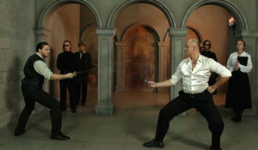По законам чести. Из истории дуэлейВ программе – легендарные поединки Европы и России, их знаменитые и забытые участники, негласные кодексы чести и история развития дуэлей, а также секреты фехтовального мастерства, дуэльного этикета, эволюции оружия и антуража.
Смотрите в эфире:20 июля в 09:3021 июля в 05:3022 июля в 01:30
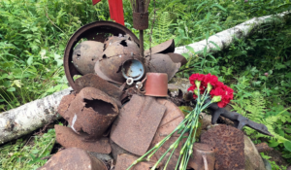На пути к Великой Победе: Вернуться с войныЭтот фильм о людях, которые посвятили свою жизнь увековечению памяти бойцов Великой Отечественной войны. Свои законные выходные и отпуска они проводят в грязи, земле и воде. В лесах и болотах, местах ожесточенных сражений и изматывающих позиционных боев следопыты поисковой экспедиции «Долина» ищут непогребенных красноармейцев. Если повезет — возвращают родным их останки, а Родине — их имена.
Смотрите в эфире:20 июля в 12:5021 июля в 08:4522 июля в 04:4523 июля в 00:4526 июля в 22:10
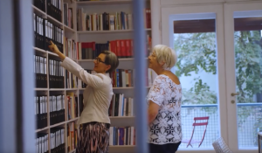Я найду тебя, отецФильм рассказывает историю гражданки Австрии Элеоноры Дюпуи, которая почти тридцать лет ищет в России семью своего отца — красноармейца. Её родители повстречались в Нижней Австрии в 1945 году, и Элеонора никогда не была знакома со своим отцом.
Смотрите в эфире:20 июля в 16:1021 июля в 12:1022 июля в 08:1023 июля в 04:1024 июля в 00:00
Морская пехотаИх называли «черные дьяволы», «полосатая смерть», «черная туча». За неукротимый нрав, дерзость, стремительность и стойкость, за настоящий морской характер. В полосатых тельняшках они бросались в атаку, одним видом наводя ужас на противника.Первый фильм — Морская пехота. Петсамо-Киркенесская операция.Когда 19 сентября 1944-го года Финляндия вышла из войны, положение немцев в советском Заполярье существенно ухудшилось. Тем не менее, они были намерены до последней возможности оборонять находившиеся под их контролем территории вблизи Мурманска и Петсамо (совр. Печенга). Здесь располагались важные для германской промышленности источники никеля и меди, незамерзающие порты для Кригсмарине. Важную роль в операции играли Северный флот и его морская пехота. Во время наступления основных сил на суше морские пехотинцы скрытно десантировались на побережье в тылу противника. Так, 12 октября диверсионный отряд Ивана Барченко-Емельянова с минимальными потерями захватил две немецкие батареи на мысе Крестовом и обеспечил успешную высадку советских войск в Лиинахамари. 22 октября, освободив советскую территорию, Красная Армия пересекла государственную границу Норвегии. Как и прежде, ее успешному продвижению способствовали десанты морской пехоты на побережье.Второй фильм — Морская пехота. Моонзундская операция.К концу сентября 1944-го года Красная армия освободила всю материковую часть Эстонии. Однако расположенные у побережья Моонзундские острова все еще удерживали немцы, сосредоточившие здесь более 11 тысяч солдат. 27 сентября батальон морской пехоты без подготовки, всего за 5 часов захватил остров Вормси (Вормс), 30 сентября был освобожден остров Муху (Моон). После успешного захвата острова Даго (Хийумаа) 2 октября бригада морской пехоты, два стрелковых корпуса и корабли Балтийского флота получили возможность сосредоточиться для штурма последнего, удерживаемого противником острова — Саарема (Эзель). Начавшаяся 5 октября высадка морских пехотинцев была столь успешна, что уже через 60 часов большая часть Саарема оказалась под контролем советских войск. Немцы, однако, смогли закрепиться на полуострове Сырве и создать здесь глубоко эшелонированную оборону. Кроме того, поддержку им оказывали более ста кораблей Кригсмарине и 1-й воздушный флот Люфтваффе. Лишь 18 ноября 1944 года, спустя полтора месяца напряженных позиционных боев, советские войска перешли в наступление и прорвали фронт. К 24 ноября Саарема (Эзель) был полностью освобожден от противника, а наш Балтийский флот взял Финский и Рижский заливы под свой полный контроль.
Смотрите в эфире:Моонзундская операция: 20 июля в 20:30, 21 июля в 16:30, 22 июля в 12:30, 23 июля в 08:30, 24 июля в 04:30, 25 июля в 00:30
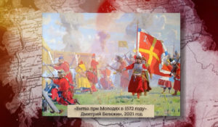Боевые знамёна ОтечестваДокументальный цикл посвящен истории русских, советских и российских знамен, которые вдохновляли воинов Отечества на подвиги и мужество в военных сражениях, начиная с XVIII века по сегодняшнюю пору.
Смотрите в эфире:Северная война: 20 июля в 21:15, 21 июля в 17:15, 22 июля в 13:15, 23 июля в 09:15, 24 июля в 05:15, 25 июля в 01:15
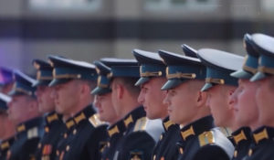Это их выбор«Они никогда не вставали и никогда не встанут на колени. Офицеры, прапорщики и рядовые всегда героически защищают нашу великую Родину». Серия фильмов о героях специальной военной операции.
Смотрите в эфире:Офицер Михеев: Родину защищать - дело чести: 20 июля в 21:30, 21 июля в 17:30, 22 июля в 13:30, 23 июля в 09:30, 24 июля в 05:30, 25 июля в 01:30
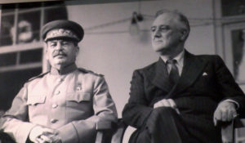Вторая Мировая. Великая ОтечественнаяМногим кажется, что спустя столько лет после Победы в истории самой великой и трагичной войны просто не осталось белых пятен. Но так ли это? Чем больше историки исследуют события Второй мировой, тем яснее становится: мы совсем немного знаем не только о вчерашних врагах, но и о былых союзниках. Этот документальный цикл расскажет о тайнах и загадочных событиях самой жестокой войны.
Смотрите в эфире:Оружие возмездия. Предмет торга Бормана: 21 июля в 20:00, 22 июля в 16:00, 23 июля в 12:00, 24 июля в 08:00, 25 июля в 04:00, 26 июля в 00:00
Несломленный музейДокументальный фильм посвящен драматичной судьбе самого первого в стране музея о подвиге нашего народа в годы Великой Отечественной войны – судьбе Мемориального музея обороны и блокады Ленинграда. Разгромленный в период печально известного «ленинградского дела», спустя десятилетия музей был возрожден и стал намоленным местом для всех, кто хранит память о героизме ленинградцев.
Смотрите в эфире:21 июля в 20:5522 июля в 16:5523 июля в 12:5524 июля в 08:5525 июля в 04:5526 июля в 00:55
Обыкновенная историяВ информационно-аналитической программе авторы и ведущий на примере повседневных, на протяжении сотен лет окружающих человека вещей и явлений раскрывают их историческую сущность. Зритель погружается в разные эпохи, совершая увлекательнейшее путешествие во времени и заново открывая для себя событийность привычного.
Смотрите в эфире:Гостеприимство. История первая: 21 июля в 22:00, 22 июля в 18:00, 23 июля в 14:00, 24 июля в 10:00, 25 июля в 06:00, 26 июля в 02:00Ковёр. История первая: 23 июля в 22:10, 24 июля в 18:10, 25 июля в 14:10, 26 июля в 10:10Мыло. История первая: 24 июля в 01:25Окно: 26 июля в 23:00
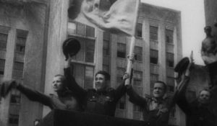Искусство победы. Маршал БаграмянИван Баграмян — дважды Герой Советского Союза, Маршал Советского Союза, офицер Русской Императорской армии, один из крупнейших военачальников Великой Отечественной и последний маршал среди полководцев Победы!На его долю выпало участие в самых трагических кровопролитных боях первых месяцев войны, где Баграмян в сумятице внезапных боёв сумел организовать мощное сопротивление врагу. Многие военные операции, проведённые им в сражениях с немецко-фашистскими захватчиками, до сих пор тщательно изучаются во всех военных академиях мира.Операция «Багратион» навсегда останется примером и образцом для подражания. Освобождение Прибалтики, взятие «неприступной» крепости Кёнигсберг за четыре дня — уникальнейшие операции, спланированные и успешно проведённые маршалом Баграмяном. Однако венцом его военного искусства стала секретная операция «Анадырь» по перевозке ядерных ракет на берега Кубы во время Карибского кризиса.
Смотрите в эфире:22 июля в 20:5023 июля в 16:5024 июля в 12:5025 июля в 08:5026 июля в 04:50
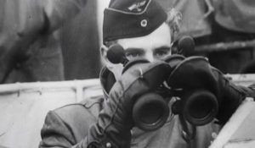Меж ладожских береговФильм о героическом участии флотилии в защите крайне важных для Северной столицы путей по Ладоге. Причем не только ледовой трассы, с которой чаще всего ассоциируют Дорогу жизни. Эта огромная транспортная артерия была круглогодичной – в период трех навигаций именно Ладожская флотилия обеспечивала доставку по воде в осажденный город продовольствия и вооружения, эвакуацию из Ленинграда жителей, раненных, материальных ценностей.
Смотрите в эфире:23 июля в 21:0024 июля в 17:0025 июля в 13:0026 июля в 09:00
Неизвестные сражения Великой ОтечественнойПредставлять Великую Отечественную войну только как столкновения техники было бы неверно — в истории осталось немало и изнурительных позиционных сражений, одним из которых стала кровопролитная битва за Витебск, когда «крепкий орешек» немецкой обороны не смог устоять против лучших оперативных талантов Красной армии. Летом 1944 года Красная армия с триумфом освободила город Витебск. В Москве прогремел салют в честь освободителей, и только старые солдаты и командиры 3-го Белорусского фронта знали, как дорого далась эта победа.
Смотрите в эфире:Помнит Вена, помнят Альпы и Дунай: 24 июля в 22:25, 25 июля в 18:25, 26 июля в 14:25Прорыв Голубой линии: 25 июля в 22:25, 26 июля в 18:25
Сквозь времена: Усадьба Остафьево - русский ПарнасФильм рассказывает об уникальном памятнике дворянской архитектуры и культуры. Именно в усадьбе Остафьево гостили Александр Пушкин и Василий Жуковский, а Николай Карамзин работал над «Историей государства Российского». Вы узнаете, как создавался один из первых частных музеев в России и познакомитесь с его коллекцией.
Смотрите в эфире:25 июля в 21:5526 июля в 17:55
Мама, не плачьВо время вооружённого конфликта на Донбассе Виктория и Елена потеряли маленьких дочерей, Машу и Веронику, а вместе с ними — весь смысл своей жизни. Женщины вспоминают своих девочек: какими они были, что любили и как росли. Вместе с ними откровенно делятся переживаниями и их близкие: супруги, родители и друзья, которых тоже затронуло это горе. А ещё Виктория и Елена рассказывают, как смогли пережить трагедию, где они черпают силы, чтобы жить дальше, и как новая жизнь внутри них подарила им надежду на новый смысл и новую радость.
Смотрите в эфире:26 июля в 20:00
Контакты:

Пресс-служба «Ред Медиа»
Мария Оганесьянц
Тел.: +7 (812) 332-29-23 доб. 3317
Тел. моб.: +7 (906) 229-33-82
E-mail: OganesiantsMS@red-media.ru
Больше новостей на наших страницах в ВК, ОК и Telegram.

Информация о телеканале:

365 дней ТВ. Исторический канал. Живой учебник мировой и российской истории. Проекты телеканала предлагают зрителю максимально объективный взгляд на исторические события, рассматривая различные точки зрения и раскрывая новые факты. Производится компанией «Ред Медиа». www.365days.ru
РЕД МЕДИА. Ведущая российская телевизионная компания по производству и дистрибуции тематических телеканалов для кабельного и спутникового вещания. Входит в состав «Газпром-Медиа Холдинга». Компания представляет дистрибуцию 47 тематических телеканалов форматов SD и HD, включая 18 телеканалов собственного производства. Телеканалы «Ред Медиа» являются лауреатами международных и российских премий, вещают в 980 городах на территории 43 стран мира и обеспечивают потребности зрительской аудитории во всех основных телевизионных жанрах: кино, спорт, развлечения, познание, музыка, стиль жизни, хобби, детские. www.red-media.ru

